**國小五下社會科單元三：**

**「多元文化的共存共榮—臺灣為什麼有多元的米食文化」教案**

**一、設計理念**

(一) 設計背景：引導學生認識臺灣米食文化的發展過程，並由此理解臺灣多元文化的特性。

(二)核心素養的展現

1.認知：帶領學生觀察並思考臺灣米食文化的形成過程與轉變。

2.情意：透過不同時期的米食樣貌，培養學生欣賞與尊重多元文化的特色。

3.技能：懂得運用數位科技，深化多元文化的學習，並擁有文化同理心，具備跨文化的溝通能力。

**二、單元架構**

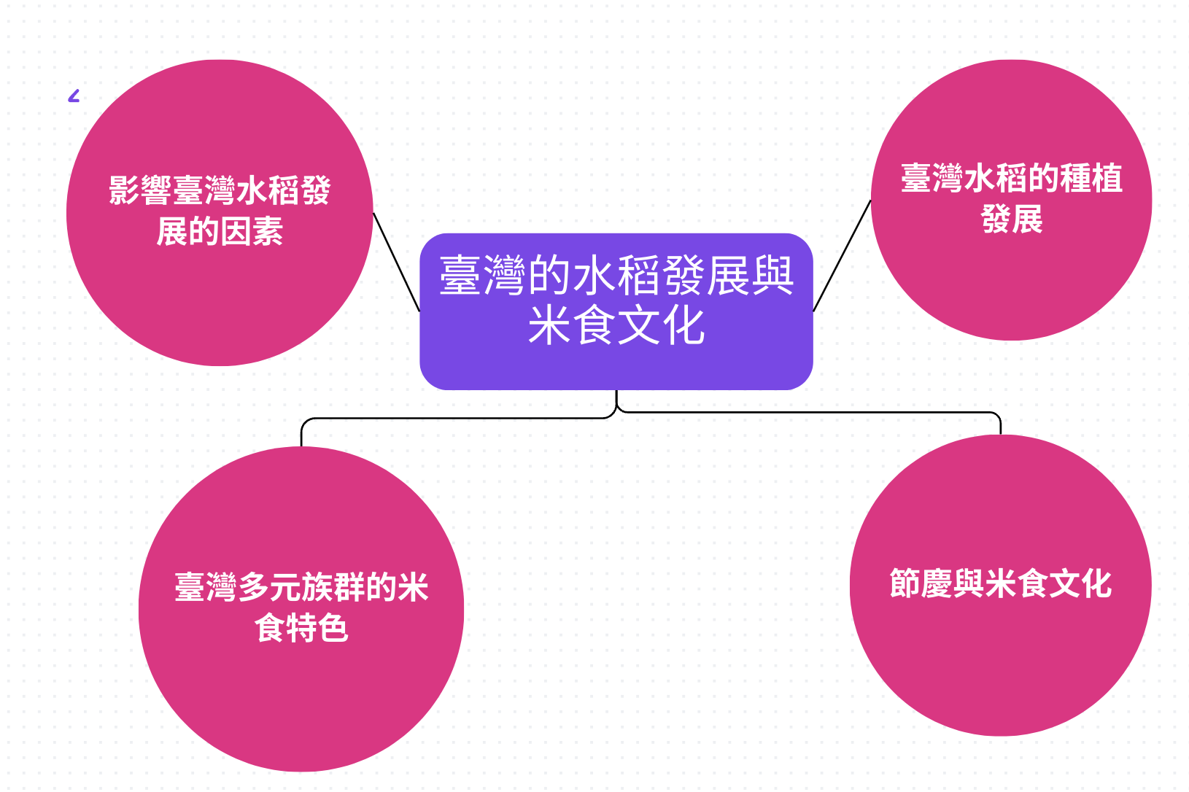

單元架構圖

**三、學習目標與學習內容**

|  |  |  |  |  |  |  |  |  |
| --- | --- | --- | --- | --- | --- | --- | --- | --- |
| 領域/科目 | | 社會領域/社會科 | | | 設計/教學者 | | | 吳怡萍 |
| 實施年級 | | 五年級 | | | 總節數 | | | 共 1 節，40分鐘 |
| 單元名稱 | | 多元文化的共存共榮—臺灣為什麼有多元的米食文化 | | | | | | |
| 設計依據 | | | | | | | | |
| 學習  重點 | 學習表現 | | * 1b-Ⅲ-2理解各種事實或社會現象的關係，並歸納 出其間的關係或規律 性。 * 2a-Ⅲ-1關注社會、自然、人文環境與生活方式的互動關係。 * 2b-Ⅲ-2理解不同文化的特色，欣賞並尊重文化的多樣性。 | | | 核心  素養 | * **A2**系統思考與解決問題 * 社-E-A2 * 敏覺居住地方的社會、自然與人文環境變遷，關注生活問題及其影響，並思考解決方法。 * B1符號運用與溝通表達 * 社-E-B1 * 透過語言、文字及圖像等表徵符號，理解人類生活的豐富面貌，並能運用多樣的表徵符號解釋相關訊息，達成溝通的目的，促進相互間的理解。   B3藝術涵養與美感素養   * 社-E-B3 * 體驗生活中自然、族群與文化之美，欣賞多元豐富的環境與文化內涵。   **C3**多元文化與國際理解   * 社-E-C3 * 了解自我文化，尊重與欣賞多元文化，關心本土及全球議題。 | |
| 學習內容 | | * Bc-Ⅲ-1族群或地區的文化特色，各有其產生的背景因素，因而形塑臺灣多元豐富的文化內涵。 * Cb-Ⅲ-1不同時期臺灣、世界的重要事件與人物，影響臺灣的歷史變遷。 * Cb-Ⅲ-2臺灣史前文化、原住民族文化、中華文化及世界其他文化隨著時代變遷，都在臺灣留下有形與無形的文化資產，並於生活中展現特色。 | | |
| 議題  融入 | 議題/學習主題 | | * 認識臺灣米食文化的歷史背景與發展。 * 了解不同族群（漢族、原住民、客家、新住民等）的米食特色。 * 體驗並創造結合傳統與現代元素的米食。 * 培養學生對本土飲食文化的認同與創新思維。 | | | | | |
| 實質內涵 | | * 多 E1 了解自己的文化特質。 * 多 E2 建立自己的文化認同與意識。 * 多 E3 認識不同的文化概念，如族群、階級、性別、宗教等。 * 多 E4 理解到不同文化共存的事實。 * 多 E6 了解各文化間的多樣性與差異性。 | | | | | |
| 與其他領域/科目的連結 | | | * 國語 | | | | | |
| 教材來源 | | | * 國小五年級下學期，社會（翰林版） | | | | | |
| 學習目標 | | | | | | | | |
| **學習表現**  1b-Ⅲ-2理解各種事實或社會現象的關係，並歸納 出其間的關係或規律 性。  2a-Ⅲ-1關注社會、自然、人文環境與生活方式的互動關係。  Bc-Ⅲ-1族群或地區的文化特色，各有其產生的背景因素，因而形塑臺灣多元豐富的文化內涵。  2b-Ⅲ-2理解不同文化的特色，欣賞並尊重文化的多樣性。  Cb-Ⅲ-2臺灣史前文化、原住民族文化、中華文化及世界其他文化隨著時代變遷，都在臺灣留下有形與無形的文化資產，並於生活中展現特色 | | | | **學習內容**  1.了解臺灣水稻的種植發展  2.理解影響臺灣水稻發展的因素  3.能理解外來文化對本地文化之間的差異  4.臺灣多元族群的米食特色  5.不同族群對米食的運用  6.華人文化習俗對臺灣旳影響 | | | | |

**四，學習活動設計**

|  |  |  |
| --- | --- | --- |
| 學習活動設計 | | |
| 學習引導內容及實施方式（含時間分配） | 學習評量 | 備註 |
| **一、臺灣米食的種植發展(5mins)**   * 新石器時代：出土稻米與農具 * 大航海時代：漢人移民帶來種稻技術 * 清朝：修築水利設施（如八堡圳），提升稻米產量 * 日治時期：引進日本米種，研發蓬萊米 * 戰後：政府實行土地改革，擴大種植面積   **二、影響臺灣水稻發展的因素(5mins)**   * 氣候：溫暖、多雨（適合水稻生長 * 地形：北部丘陵 vs. 南部平原（種植區域差異） * 水利設施：八堡圳、烏山頭水庫 * 品種改良：培育適應臺灣氣候的蓬萊米 米食加工：發展米粉、粿條、蘿蔔糕等   **三、臺灣多元族群的米食特色(5mins)**   * 原住民族：竹筒飯 * 中國移民（閩南、客家）：米粉、粿條、油 * 日本移民：壽司 * 越南新住民：河粉   **四、節慶與米食文化(5mins)**   * 春節（年糕）：象徵步步高升 * 清明節（草仔粿）：祈求安康發財 * 端午節（粽子）：紀念屈原 & 代表中上榜 * 冬至（湯圓）：象徵團圓與長壽   **五、發展活動(16mins)**  以「未來的米食創意料理」為主題，運用數位科技軟體創作  **六、總結活動(4mins)**  一分鐘回饋：課堂上聽不懂或是想更了解的內容。 | 舉手搶答，累積積分（個人暨分組競賽）  Classdojo計分系統  教師提問，學生舉手搶答，並從學生回應的答案中進行課程內容的導入  師生對答，交互提問  Classdojo計分系統  每組發ipad，搜尋Dall E3  將條件輸入，完成創意米食圖片  上傳Padlet，每組分別上台報告 | * 教學提醒事項 |
| 教學設備/資源：iPad | | |
| 參考資料：課本，相關網站 | | |
| 附錄：   * 視需要列出學生學習或評量所使用的各項媒材，如：教學簡報、講義、學習單、檢核表或同儕互評表等。 * 視需要列出教師教學所需的補充資料。 | | |